**LAPORAN KEGIATAN**

**ALGORITMA PEMROGRAMAN**



**Disusun Oleh :**

**REZA MUCHAMAD HAFIS - 2100018227**

**UNIVERSITAS AHMAD DAHLAN**

**FAKULTAS TEKNOLOGI INDUSTRI**

**PROGRAM STUDI TEKNIK INFORMATIKA**

**MARET 2022**

1. **SS SOURCE CODE C++ MEMBILANG.CPP**

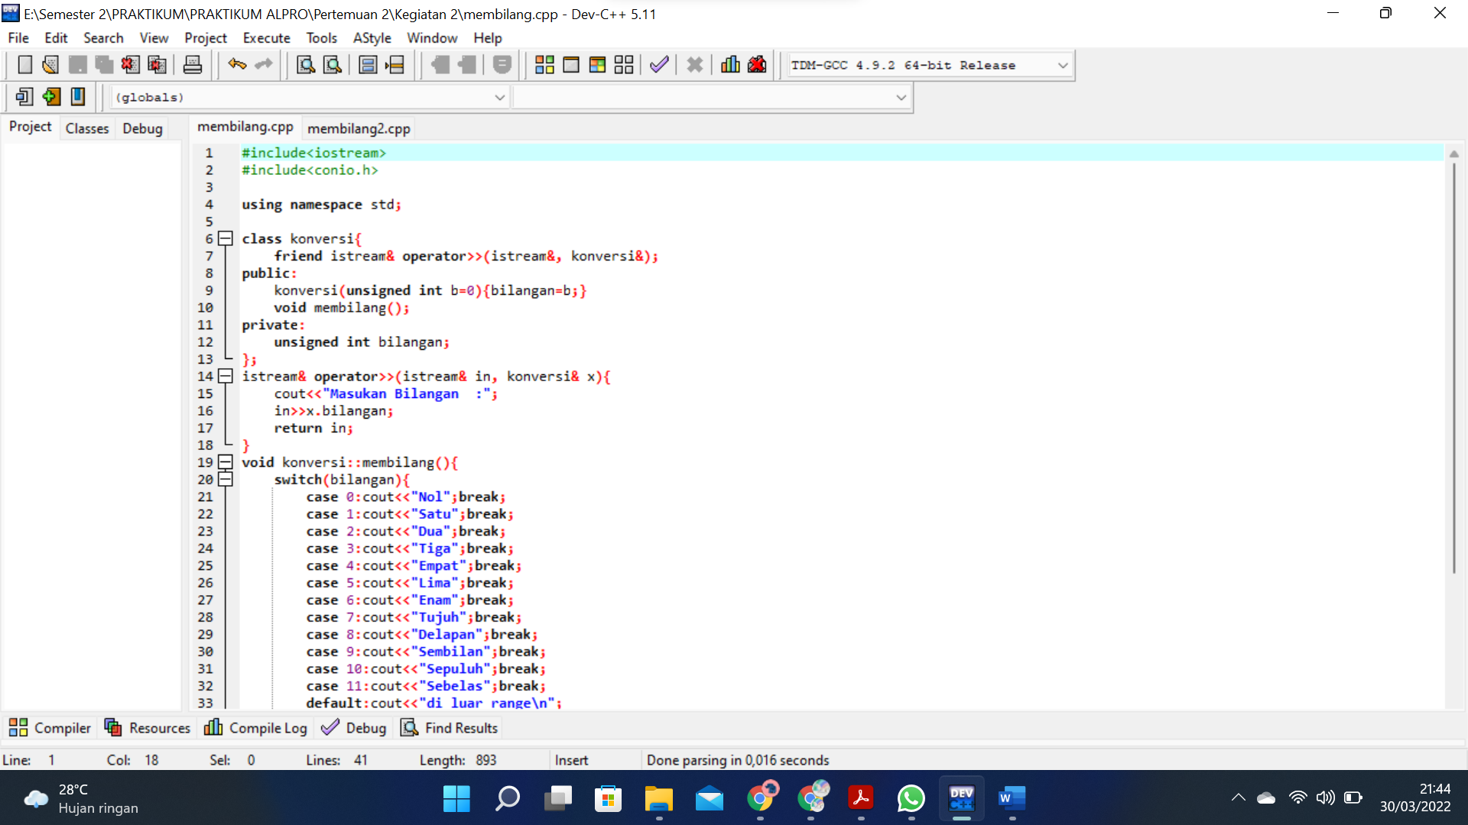 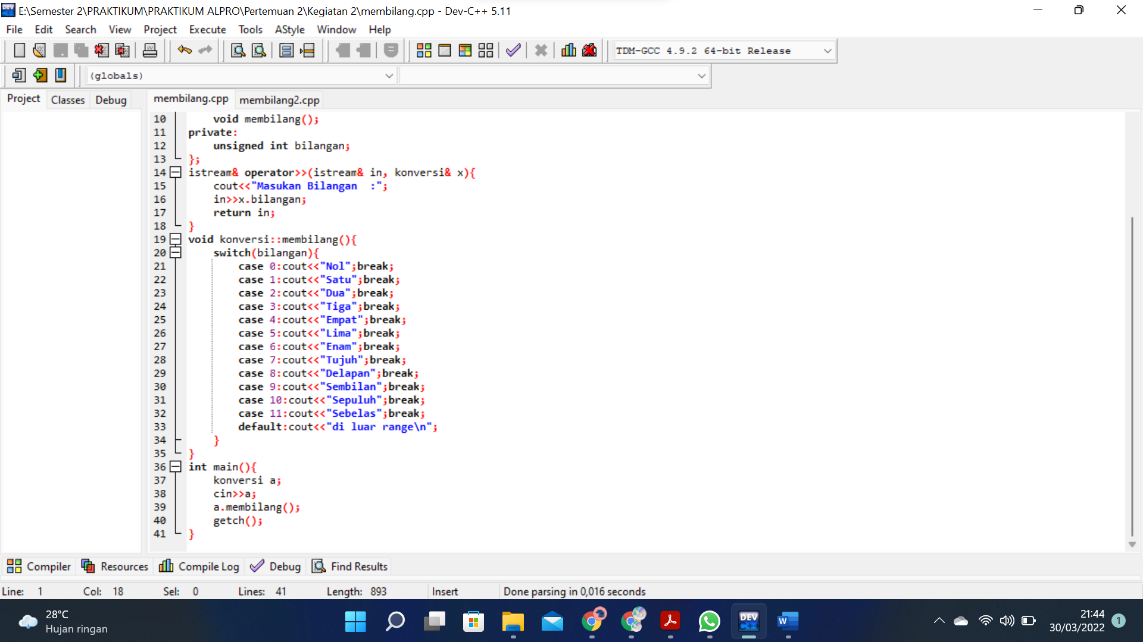

**RUN**

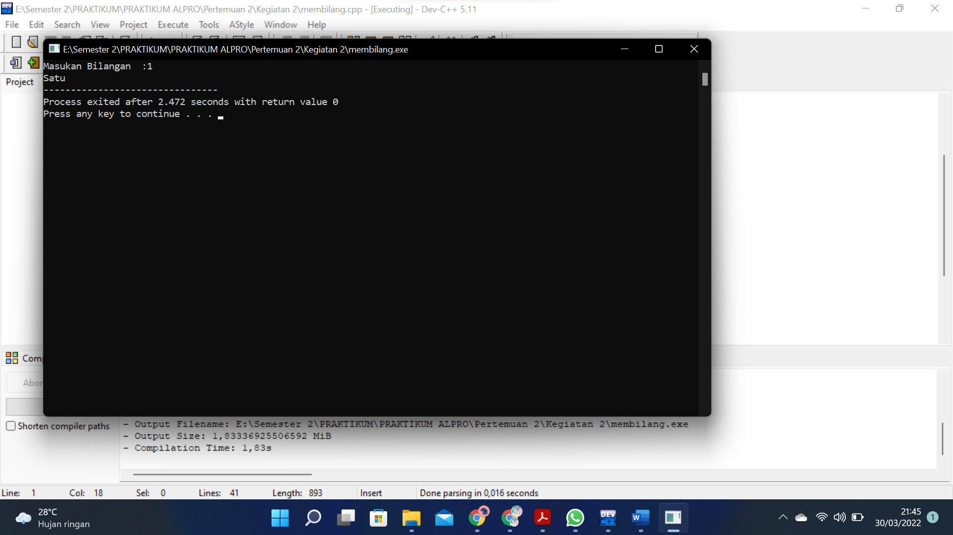

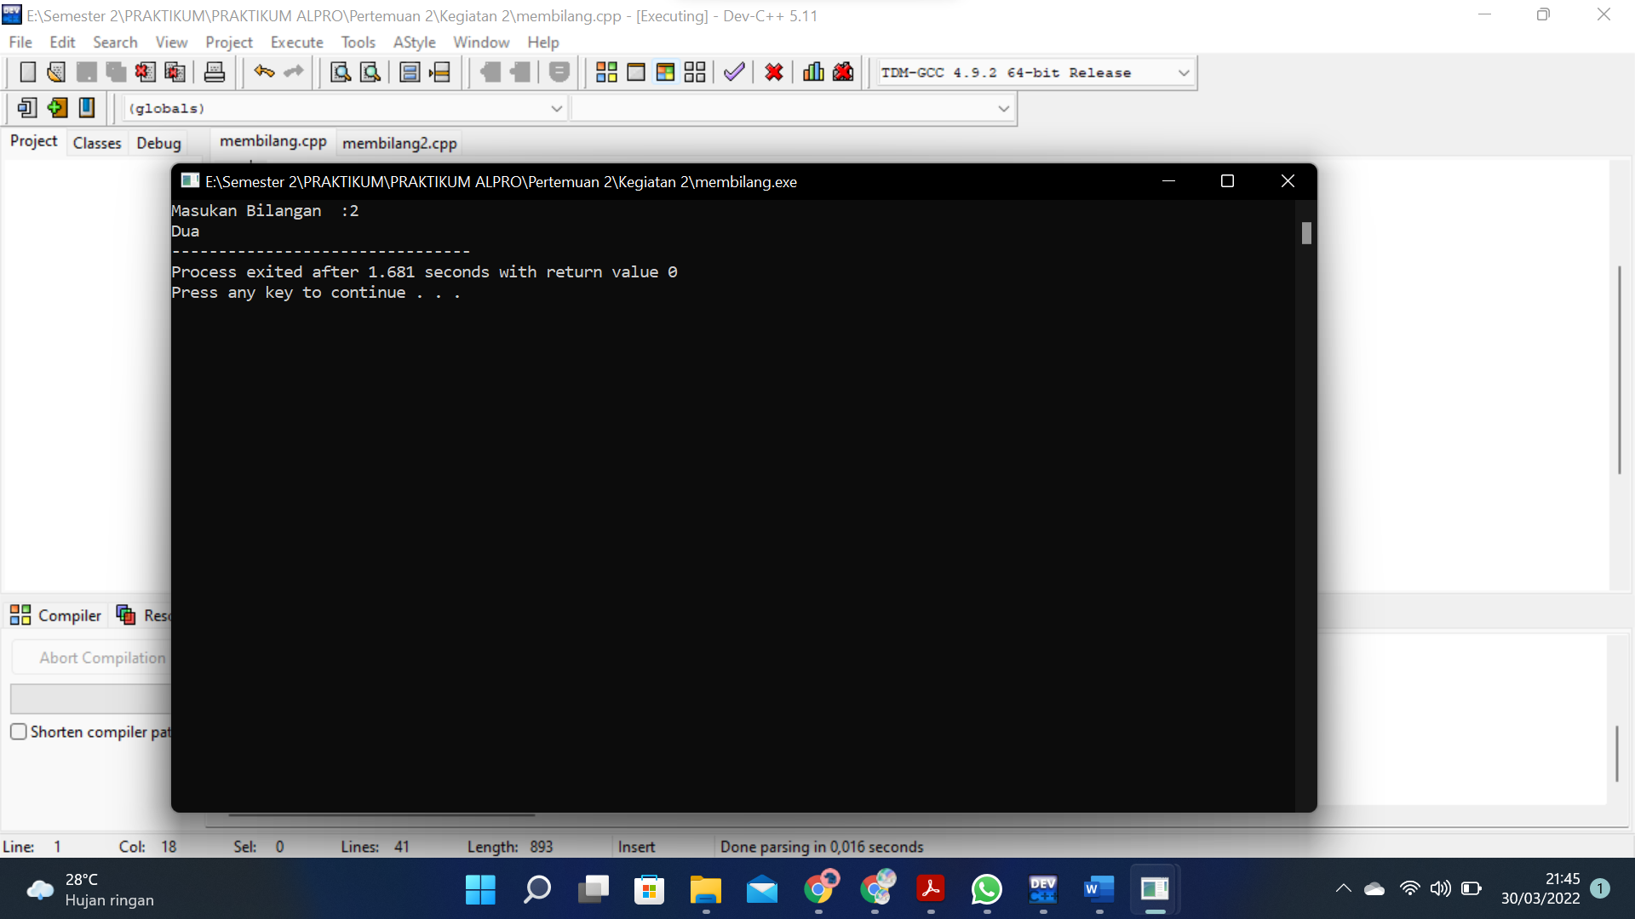

**2.SS SOURCE CODE C++ MEMBILANG2.CPP**

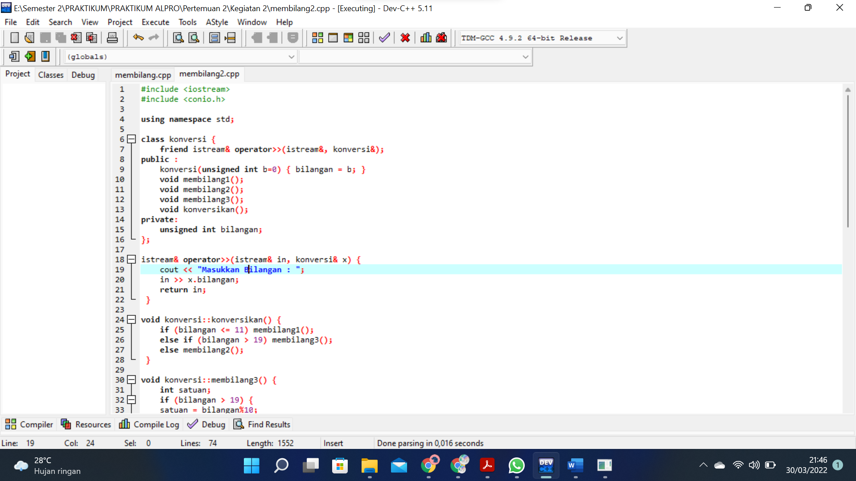

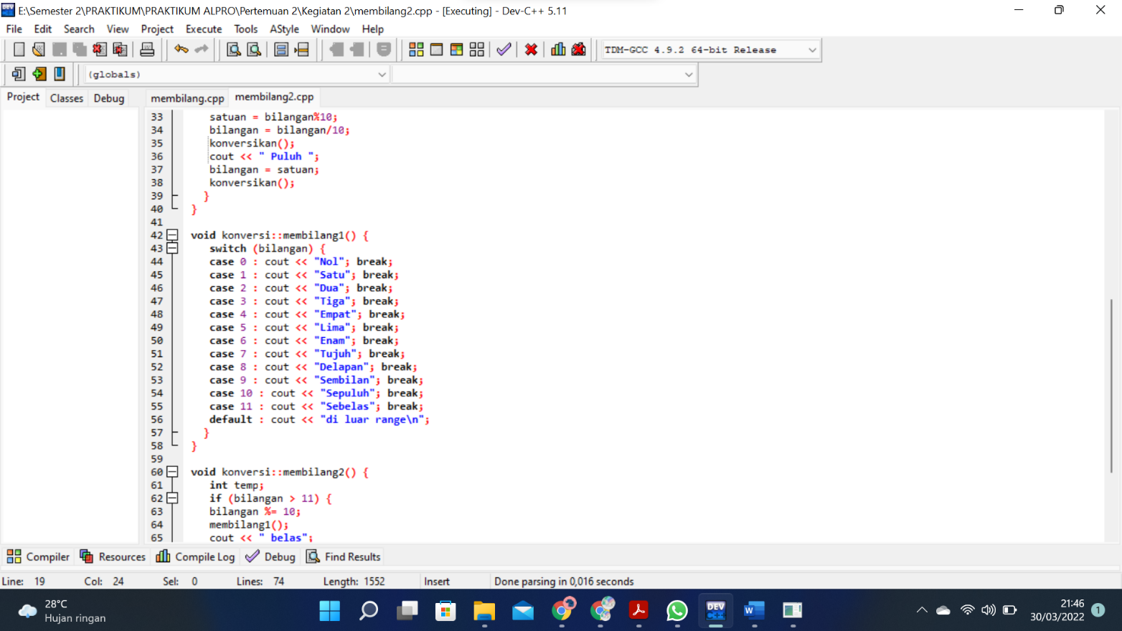

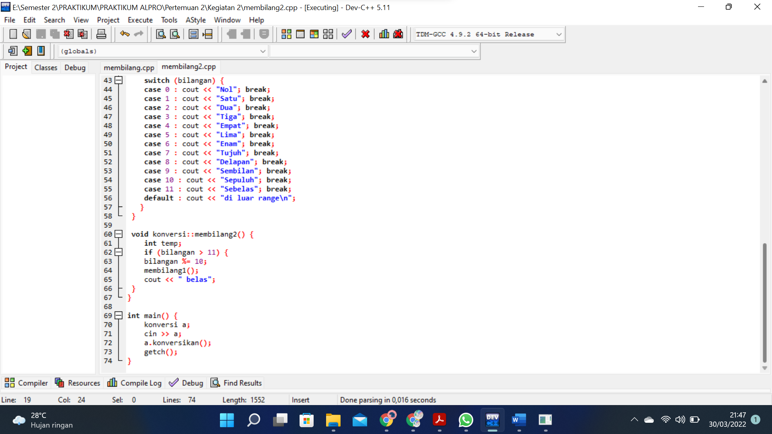

RUN

